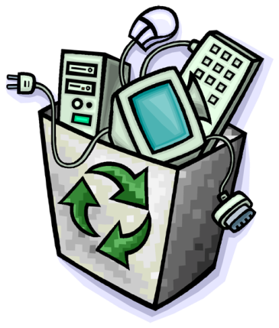
OD ORLOVA DO OBLAKA- EKO
Nakon pozitivnih iskustava s izložbe starih računala Od Orlova do Oblaka, s jednakim entuzijazmom idemo dalje!!! U okviru školskog projekta
„Od Orlova do Oblaka-eko“
prikupljamo elektronički otpad.
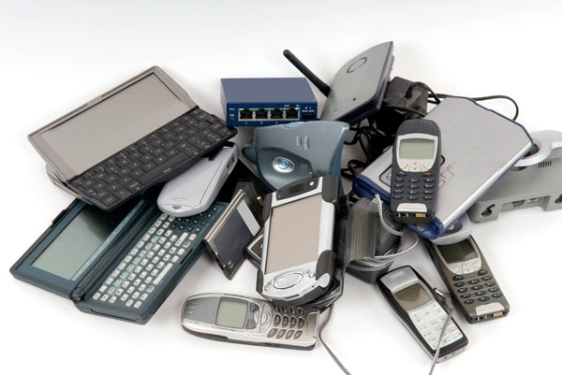
Sigurno svi imate stara računala, televizore, radio aparate, mobitele,kazetofone,video rekordere, DVD uređaje, itd.
Ne znate što s njima??
Zbrinimo ih na odgovarajući način!!!
Prikupljanje će se obavljati:
24., 25. i 26. svibnja 2017.
od 18,00 do 20,00 sati
u prostorijama OŠ Dubrava.
ZA LJEPŠE SUTRA-MISLIMO DANAS!!

